
WAFAMANDIRI
General Supplier dan Teknik
Jl. Ijen no.36b Mojokerto
Telp.0858-5231-9070

Mojokerto, 5 Desember 2018
No. : 001/WF/XII/18
Lampiran : -
Hal : PENAWARAN
Kepada Yth,
PT. Surabaya Autocomp Indonesia
Ngoro Industri Persada Kav. T.1
Ngoro , Mojokerto
Up. Bagian Purchasing (bpk.Eko)

Dengan Hormat,

Bersama ini kami berikan list penawaran untuk harga smoke detector sebagai berikut;

- smoke detector merk nohmi type FDK 246 N @ Rp 950.000,00
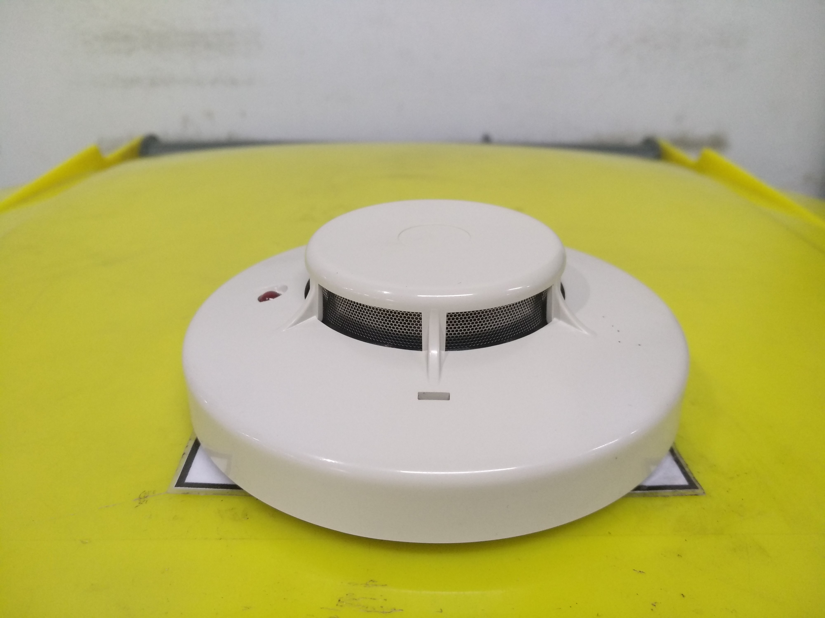
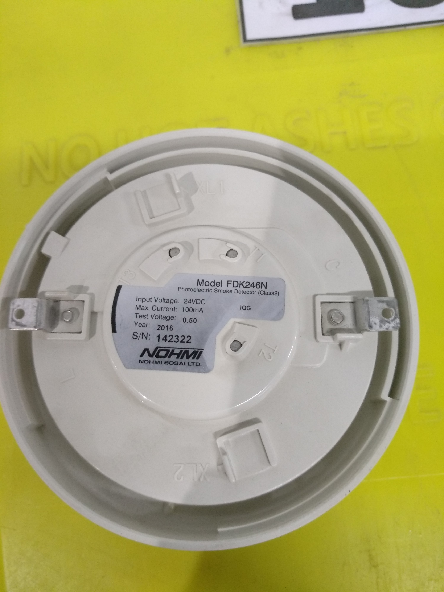

Demikian penawaran ini kami buat untuk digunakan sebagai acuan pemesanan bulan ini,jika ada perubahan harga akan kami sampaikan, atas perhatian dan kerjasamanya kami ucapkan terima kasih.

Hormat Kami,

Yuliana.

